项目编号：SXJTZB-ZC-GK20220330

长安区2021年粮食单产提升项目
（第3包）

招 标 文 件

采 购 人：西安市长安区农业技术推广中心
采购代理机构：陕西嘉唐建设项目管理有限公司
二○二二年四月

目 录

第一部分 招标公告 1
第二部分 供应商须知 7
供应商须知前附表 7
第三部分 评标办法 35
第四部分 合同条款及格式 45
第五部分 招标内容及要求 50
第六部分 投标文件格式 52

第一部分 招标公告
项目概况
长安区2021年粮食单产提升项目招标项目的潜在投标人应在西安市未央区凤城五路与明光路十字天朗经开中心10楼11002室获取招标文件，并于2022年05月06日 09时00分（北京时间）前递交投标文件。

一、项目基本情况：
项目编号：SXJTZB-ZC-GK20220330
项目名称：长安区2021年粮食单产提升项目
采购方式：公开招标
预算金额：3450000.00元
采购需求:
合同包1(玉米增密度提单产行动综合示范（第1包）):
合同包预算金额：600000.00元
品目号 | 品目名称 | 采购标的 | 数量  （单位） | 技术规格、参数及要求 | 品目预算(元) | 最高限价(元)
1-1 | 农业机械服务 | 玉米增密度提单产行动综合示范（第1包） | 1(项) | 12000亩，50元/亩，共计60万元 | 600000.00 | 600000.00
本合同包不接受联合体投标
合同履行期限：2022-05-09 00:00:00 至 2022-05-24 00:00:00（具体服务起止日期可随合同签订时间相应顺延）
合同包2(玉米增密度提单产行动综合示范（第2包）):
合同包预算金额：900000.00元
品目号 | 品目名称 | 采购标的 | 数量  （单位） | 技术规格、参数及要求 | 品目预算(元) | 最高限价(元)
2-1 | 农业机械服务 | 玉米增密度提单产行动综合示范（第2包） | 1(项) | 18000亩，50元/亩，共计90万元 | 900000.00 | 900000.00
本合同包不接受联合体投标
合同履行期限：2022-05-09 00:00:00 至 2022-05-24 00:00:00（具体服务起止日期可随合同签订时间相应顺延）
合同包3(玉米增密度提单产行动综合示范（玉米机械播种）与小麦播种质量提升行动综合示范（机械深松）):
合同包预算金额：1950000.00元
品目号 | 品目名称 | 采购标的 | 数量  （单位） | 技术规格、参数及要求 | 品目预算(元) | 最高限价(元)
3-1 | 农业机械服务 | 玉米增密度提单产行动综合示范（玉米机械播种）与小麦播种质量提升行动综合示范（机械深松） | 1(项) | 玉米机械播种：10000亩，45元/亩，共计45万元；机械深松：30000亩，50元/亩，共计150万元 | 1950000.00 | 1950000.00
本合同包不接受联合体投标
合同履行期限：2022-05-09 00:00:00 至 2022-06-08 00:00:00（具体服务起止日期可随合同签订时间相应顺延）

二、 申请人的资格要求：
1.满足《中华人民共和国政府釆购法》第二十二条规定；
2.落实政府采购政策需满足的资格要求：
合同包1(玉米增密度提单产行动综合示范（第1包）)落实政府采购政策需满足的资格要求如下:
本项目非专门面向中小企业采购。
合同包2(玉米增密度提单产行动综合示范（第2包）)落实政府采购政策需满足的资格要求如下:
本项目非专门面向中小企业采购。
合同包3(玉米增密度提单产行动综合示范（玉米机械播种）与小麦播种质量提升行动综合示范（机械深松）)落实政府采购政策需满足的资格要求如下:
本项目非专门面向中小企业采购。
3.本项目的特定资格要求：
合同包1(玉米增密度提单产行动综合示范（第1包）)特定资格要求如下：
- 法定代表人授权书（附法定代表人身份证复印件）及被授权人身份证（法定代表人直接参加投标只需提供法定代表人身份证）。自然人只需提供身份证；备注：分支机构由分支机构负责人授权即可；（2）供应商须具有农作物种子生产经营许可证（B证及以上）；(3)本项目不接受联合体投标（提供书面声明）；
合同包2(玉米增密度提单产行动综合示范（第2包）)特定资格要求如下：
- 法定代表人授权书（附法定代表人身份证复印件）及被授权人身份证（法定代表人直接参加投标只需提供法定代表人身份证）。自然人只需提供身份证；备注：分支机构由分支机构负责人授权即可；（2）供应商须具有农作物种子生产经营许可证（B证及以上）；(3)本项目不接受联合体投标（提供书面声明）；
合同包3(玉米增密度提单产行动综合示范（玉米机械播种）与小麦播种质量提升行动综合示范（机械深松）)特定资格要求如下：
（1）法定代表人授权书（附法定代表人身份证复印件）及被授权人身份证（法定代表人直接参加投标只需提供法定代表人身份证）。自然人只需提供身份证；备注：分支机构由分支机构负责人授权即可；（2）本项目不接受联合体投标（提供书面声明）；

三、获取招标文件
时间：2022年04月13日 至 2022年04月19日 ，每天上午 09:00:00 至 12:00:00 ，下午 13:00:00 至 18:00:00 （北京时间,法定节假日除外）
地点：西安市未央区凤城五路与明光路十字天朗经开中心10楼11002室
方式：现场获取
售价：免费获取

四、提交投标文件截止时间、开标时间和地点
2022年05月06日 09时00分00秒 （北京时间）
地点：西安市未央区凤城五路与明光路十字天朗经开中心10楼11002室

五、公告期限
自本公告发布之日起5个工作日。
- 其他补充事宜
1.获取招标文件请携带单位介绍信原件、经办人身份证原件及复印件加盖公章。
2.落实的政府采购政策：①《财政部 国家发展改革委关于印发〈节能产品政府采购实施意见〉的通知》（财库〔2004〕185号）；②《国务院办公厅关于建立政府强制采购节能产品制度的通知》（国办发〔2007〕51号）；③《财政部环保总局关于环境标志产品政府采购实施的意见》（财库〔2006〕90号）；④《财政部 司法部关于政府采购支持监狱企业发展有关问题的通知》（财库〔2014〕68号）；⑤《三部门联合发布关于促进残疾人就业政府采购政策的通知》（财库〔2017〕141号）；⑥《财政部 发展改革委 生态环境部 市场监管总局关于调整优化节能产品、环境标志产品政府采购执行机制的通知》（财库〔2019〕9号）；⑦《关于运用政府采购政策支持乡村产业振兴的通知》（财库〔2021〕19 号）；⑧《政府采购促进中小企业发展管理办法》（财库〔2020〕46号）；⑨陕西省财政厅关于印发《陕西省中小企业政府采购信用融资办法》（陕财办采〔2018〕23号）。

3.供应商须按照陕西省财政厅《关于政府采购供应商注册登记有关事项的通知》中的要求，通过陕西省政府采购网（http://www.ccgp-shaanxi.gov.cn/）注册登记加入陕西省政府采购供应商库。

七、对本次招标提出询问，请按以下方式联系。
1.釆购人信息
名称：西安市长安区农业技术推广中心
地址：西安市长安区南长安街201A
联系方式：029-85622271
2.釆购代理机构信息
名称：陕西嘉唐建设项目管理有限公司
地址：西安市未央区凤城五路与明光路十字天朗经开中心10楼11002室
联系方式：029-89351397
3.项目联系方式
项目联系人：李莹
电话：029-89351397

第二部分 供应商须知

供应商须知前附表
编号 | 条款名称 | 编 列 内 容
1 | 采购人 | 采购人信息：西安市长安区农业技术推广中心  地址：西安市长安区南长安街201A  联系人：西安市长安区农业技术推广中心经办  电话：029-85622271
2 | 采购代理机构 | 名称：陕西嘉唐建设项目管理有限公司  地址：西安市未央区凤城五路与明光路十字天朗经开中心10楼11002室  联系人：李莹  电话：029-89351397
3 | 项目名称 | 长安区2021年粮食单产提升项目
4 | 项目地址 | 西安市长安区
5 | 资金来源 | 财政资金支付，资金已落实到位
7 | 工作内容 | 长安区2021年粮食单产提升项目，玉米种子、机械深松服务、耕种服务，具体内容详见招标文件及要求。
8 | 合同时限 | 第3包：玉米机械播种：30个日历日。机械深松：2022年10月15日之前。（具体开工时间以采购人书面通知为准）。
9 | 资格证明文件 | - 基本资格条件：符合《中华人民共和国政府采购法》第二十二条的规定，并提供以下资料：  - 具有独立承担民事责任能力的法人或其他组织，提供有效存续的营业执照或事业单位法人证书或非企业专业服务机构执业许可证或民办非企业单位登记证书或自然人的身份证明；  - 财务状况报告：提供经审计的2020年财务报告，包括 “四表一注”（即资产负债表、利润表、现金流量表、所有者权益变动表（没有可不提供）及其附注，成立时间至提交响应文件截止时间不足一年的可提供成立后任意时段的资产负债表）或在开标日期前六个月内其开户银行出具的资信证明，以上两种形式的资料提供任何一种即可（分支机构如无法提供财务审计报告，须出具包含分支机构的财务数据的总公司财务审计报告）；事业单位零余额账户提供相应证明；  - 税收缴纳证明：提供已缴纳的2021年度至今任意一个月的纳税证明或完税证明，纳税证明或完税证明上应有代收机构或税务机关的公章。依法免税的供应商应提供相关文件证明；  - 供应商须提供具有履行合同所必需的设备和专业技术能力的承诺；  - 社会保障资金缴纳证明：提供已缴存的2021年度至今任意一个月的社会保障资金缴存单据或社保机构开具的社会保险参保缴费情况证明，单据或证明上应有社保机构或代收机构的公章。依法不需要缴纳社会保障资金的供应商应提供相关文件证明；  - 出具参加本次政府采购活动前三年内在经营活动中没有重大违法记录的书面声明；  （二）特定资格条件：  （1）法定代表人授权书（附法定代表人身份证复印件）及被授权人身份证（法定代表人直接参加投标只需提供法定代表人身份证）。自然人只需提供身份证；备注：分支机构由分支机构负责人授权即可；  （2）本项目不接受联合体投标（提供书面声明）。
10 | 是否接受联合体投标 | 不接受。
11 | 分包 | 本项目不允许。
12 | 偏离 | 本项目不允许。
13 | 踏勘现场 | 供应商自行踏勘。
14 | 投标预备会 | 不召开。
15 | 构成招标文件的  其他材料 | 对招标文件所作的澄清、修改等。
16 | 供应商要求澄清  招标文件的截止时间 | 投标截止时间 10日前。
17 | 投标截止时间 | 2022 年05月06日09:00
18 | 供应商确认收到  招标文件澄清的时间 | 收到澄清后 24 小时内。
19 | 供应商确认收到  招标文件修改的时间 | 收到修改后 24 小时内。
20 | 构成投标文件的  其他材料 | 供应商按照招标文件的要求认为有利于自身投标的材料。
21 | 投标有效期 | 90日历日（自投标截止时间之日算起）。
22 | 是否允许递交  备选投标方案 | 不允许。
23 | 签字或盖章要求 | 投标文件加盖供应商公章并经法定代表人或其委托代理人签字或盖章。由委托代理人签字或盖章的在投标文件中须同时提交有效投标文件签署授权委托书。
24 | 投标文件的份数及要求 | 正本的份数：壹份；副本的份数：贰份；开标一览表：壹份；  电子版（U盘）：贰份（需在盘面上标注供应商全称、项目名称、编号）。  电子版包括：（1）word版投标文件；2）投标文件正本签字盖章后的PDF格式扫描件，与正本具有同等法律效力。
25 | 投标文件的密封和标记 | 1、密封包装方式：  供应商应将投标文件正本、所有的副本、电子版本、开标一览表分别单独密封在封袋中（封袋不得有破损）。封袋应加贴封条，并在封线处加盖供应商公章。  2、外层包装请按以下要求标记：  （1) 供应商的全称；（2）投标项目名称、项目编号；（3）正本、副本、“电子版本”、“开标一览表”及“请勿在＿＿＿＿＿(开标时间)之前启封”。
26 | 投标文件的递交 | 投标文件递交截止时间：2022年05月06日 09时00 分  投标文件递交地址：西安市未央区凤城五路与明光路十字天朗经开中心10楼11002室。
27 | 是否退还投标文件 | 否。
28 | 开标时间和地点 | 开标时间：2022年 05 月 06 日09时 00 分  开标地点：西安市未央区凤城五路与明光路十字天朗经开中心10楼11002室。
29 | 采购代理服务费 | 1.本次招标的采购代理服务费由中标供应商支付。  2.参照国家计委颁发的《招标代理服务收费管理暂行办法》（计价格[2002]1980号）和国家发展改革委员会办公厅颁发的《关于招标代理服务收费有关问题的通知》（发改办价格[2003]857号）的有关规定执行（计算方法详见后附表一）。  3.采购代理服务费被认为已包含在投标总报价当中，并不得在单独列项向采购人要求支付。  4.在领取中标通知书前由中标单位向陕西嘉唐建设项目管理有限公司缴纳。  户 名：陕西嘉唐建设项目管理有限公司  开户行：西安银行股份有限公司含光门支行  账 号：112011580000141313  联系人：财务王工  联系电话：029-89351397  请成交供应商按照要求将服务费汇入以上指定账户，如因自身原因发生错误，产生的不利后果均由供应商自行承担。
30 | 其他 | 1、本项目采购标的所属行业为农、林、牧、渔业。  2、按照《西安市财政局关于促进政府采购公平竞争优化营商环境的通知》（市财函〔2021) 431号）规定：供应商登记免费领取招标文件的，如不参与项目投标，应在递交投标文件截止时间前一日以书面形式（格式如下，签字盖章后发回代理机构邮箱shanxijiatang@163.com即可）告知釆购代理机构。否则，采购代理机构可以向财政部门反映情况并提供相应的佐证。供应商一年内累计出现三次该情形，将被监管部门记录为失信行为。  不参与投标告知函  （招标代理机构名称）：  经研究决定，由于 （不参与原因），我单位 （单位名称）确认不参与关于 （项目名称）的投标活动。  特此说明！  单位名称（盖章）：  法定代表人或授权代表（签字或盖章）：
31 | 投标保证金 | ☑ 不要求提供。
32 | 履约担保 | ☑ 不要求提供。
33 | 履约验收 | 是否委托采购代理机构组织履约验收：  □ 是，验收费用由采购人/中标人支付，费用标准按中标金额的5‰计算，不足5000元的，按5000元收取。  ☑否。

附表一
招标代理服务收费标准
服  费 务  类  率 型  中标金额（万元） | 货物招标 | 服务招标 | 工程招标
100以下 | 1.5% | 1.5% | 1.0%
100-500 | 1.1% | 0.8% | 0.7%
500-1000 | 0.8% | 0.45% | 0.55%
1000-5000 | 0.5% | 0.25% | 0.35%
5000-10000 | 0.25% | 0.1% | 0.2%
10000-50000 | 0.05% | 0.05% | 0.05%
注：招标代理服务收费按差额定率累进法计算。例如：某工程招标代理业务中标金额为6000万元，计算招标代理服务收费额如下：
100万元×1.0%=1万元
（500-100）万元×0.7%=2.8万元
（1000-500）×0.55%=2.75万元
（5000-1000）×0.35%=14万元
（6000-5000）×0.2%=2万元
合计收费=1+2.8+2.75+14+2=22.55（万元）
1. 总则
1.1 项目概况
1.1.1根据《中华人民共和国政府采购法》等有关法律、法规和规章的规定，本招标项目已具备招标条件，现对本项目进行招标。
1.1.2采购人：西安市长安区农业技术推广中心
1.1.3监督机构：同级人民政府财政部门及有关部门
1.1.4采购代理机构：陕西嘉唐建设项目管理有限公司
1.1.5供应商：指无条件接受招标文件的各项要求，具备相应履约能力、具有《中华人民共和国政府采购法》第22规定的相关条件并向评标委员会提交投标文件的供应商。
1.1.6合格供应商的基本要求：
1.1.6.1具有独立承担民事责任的能力；
1.1.6.2具有良好的商业信誉和健全的财务会计制度；
1.1.6.3具有履行合同所必需的设备和专业技术能力；
1.1.6.4有依法缴纳税收和社会保障资金的良好记录；
1.1.6.5参加政府采购活动前三年内，在经营活动中没有重大违法记录；
1.1.6.6具备法律行政法规规定的其他条件。
1.1.7供应商信用记录查询及使用
1.1.7.1查询渠道：投标单位通过“信用中国”网站(www.creditchina.gov.cn)、中国政府采购网(www.ccgp.gov.cn)等渠道查询相关主体信用记录；
1.1.7.2查询截止时点：投标文件递交截止时间后 2 小时内；
1.1.7.3查询记录和证据留存方式：（代理机构网站截图留存）；
1.1.7.4使用规则：对列入失信被执行人、重大税收违法案件当事人名单、政府采购严重违法失信行为记录名单的投标单位，其投标无效；
1.2 资金来源和落实情况
1.2.1 本招标项目的资金来源：见供应商须知前附表。
1.2.2 本招标项目的资金落实情况：见供应商须知前附表。
1.3 工作内容、合同期限
1.3.1 本次招标工作内容：见供应商须知前附表。
1.3.2 本项目的合同期限：见供应商须知前附表。
1.4 供应商资格要求
1.4.1基本资格条件：符合《中华人民共和国政府采购法》第二十二条的规定并提供以下资料：（1）具有独立承担民事责任能力的法人或其他组织，提供有效存续的营业执照或事业单位法人证书或非企业专业服务机构执业许可证或民办非企业单位登记证书或自然人的身份证明；（2）财务状况报告：提供经审计的2020年财务报告，包括 “四表一注”（即资产负债表、利润表、现金流量表、所有者权益变动表（没有可不提供）及其附注，成立时间至提交响应文件截止时间不足一年的可提供成立后任意时段的资产负债表）或在开标日期前六个月内其开户银行出具的资信证明，以上两种形式的资料提供任何一种即可（分支机构如无法提供财务审计报告，须出具包含分支机构的财务数据的总公司财务审计报告）；事业单位零余额账户提供相应证明。；（3）税收缴纳证明：提供已缴纳的2021年度至今任意一个月的纳税证明或完税证明，纳税证明或完税证明上应有代收机构或税务机关的公章。依法免税的供应商应提供相关文件证明；（4）供应商须提供具有履行合同所必需的设备和专业技术能力的承诺；（5）社会保障资金缴纳证明：提供已缴存的2021年度至今任意一个月的社会保障资金缴存单据或社保机构开具的社会保险参保缴费情况证明，单据或证明上应有社保机构或代收机构的公章。依法不需要缴纳社会保障资金的供应商应提供相关文件证明；（6）出具参加本次政府采购活动前三年内在经营活动中没有重大违法记录的书面声明；
1.4.2特定资格条件：（1）法定代表人授权书（附法定代表人身份证复印件）及被授权人身份证（法定代表人直接参加投标只需提供法定代表人身份证）。自然人只需提供身份证；备注：分支机构由分支机构负责人授权即可；（2）本项目不接受联合体投标（提供书面声明）。
1.5 费用承担
供应商准备和参加投标活动发生的费用自理。
1.6 保密
参与招标投标活动的各方应对招标文件和投标文件中的商业和技术等秘密保密，违者应对由此造成的后果承担法律责任。
1.7 语言文字
除专用术语外，与招标投标有关的语言均使用中文。必要时专用术语应附有中文注释。
1.8 计量单位
所有计量均采用中华人民共和国法定计量单位。
1.9 踏勘现场
1.9.1 供应商自行踏勘项目现场。
1.9.2 供应商踏勘现场发生的费用自理。
1.9.3 除采购人的原因外，供应商自行负责在踏勘现场中所发生的人员伤亡和财产损失。
1.10 投标预备会
本项目不召开投标预备会。供应商如有疑问，请以书面形式在投标须知前附表规定的时间内提交给采购代理机构。
1.11 联合体投标
本项目不允许分包联合体投标。
1.12 分包
本项目不允许分包。
1.13 偏离
本项目不允许负偏离。
2. 招标文件
2.1 招标文件的组成
2.1.1招标公告；
2.1.2供应商须知及前附表；
2.1.3评标办法；
2.1.4合同条款及格式；
2.1.5招标内容及要求；
2.1.6投标文件格式。
根据本章第2.2款和第2.3款对招标文件所作的澄清、修改，构成招标文件的组成部分。
2.2 招标文件的澄清
2.2.1供应商应仔细阅读和检查招标文件的全部内容。如发现缺页或附件不全，应及时向采购人提出，以便补齐。如有疑问，应在供应商须知前附表规定的时间前以书面形式通知采购代理机构要求采购人对招标文件予以澄清。
2.2.2 对供应商提出问题的澄清将在供应商须知前附表规定的投标截止时间7天前以书面形式发给所有购买招标文件的供应商，但不指明澄清问题的来源。
2.2.3 供应商在收到澄清后，应在供应商须知前附表规定的时间内以书面形式通知采购人，确认已收到该澄清。
2.3 招标文件的修改
2.3.1 修改的内容可能影响投标文件编制的，采购代理机构将在投标截止时间至少15日前，以书面形式通知所有获取招标文件的潜在供应商；不足15日的，采购代理机构将顺延提交投标文件的截止时间。
2.3.2 供应商收到修改内容后，应在供应商须知前附表规定的时间内以书面形式通知采购人，确认已收到该修改。
3. 投标文件
3.1 投标文件的组成
3.1.1投标文件应包括但不限于下列内容：
3.1.1.1投标函；
3.1.1.2开标一览表（唱标报告）；
3.1.1.3法定代表人（或负责人）授权书；
3.1.1.4投标方案说明书；
3.1.1.5商务条款偏离表；
3.1.1.6供应商承诺书；
3.1.1.7资格证明文件
3.1.1.8其他资料。
3.2 投标报价
3.2.1投标报价表中标明的价格应为履行合同的固定价格，不得以任何理由予以变更。以可调整的价格提交的投标文件将按无效投标处理。
3.2.2计算错误将按以下方法更正：
（1）投标文件的副本、电子版须和正本保持一致。若正本、副本和电子版有不一致的内容，以正本为准。投标文件中开标一览表(报价表)内容与投标文件中相应内容不一致的，以开标一览表(报价表)为准；
（2）投标文件的大写金额和小写金额不一致的，以大写金额为准；
（3）单价金额小数点或者百分比有明显错位的，以开标一览表的总价为准，并修改单价；
（4）总价金额与按单价汇总金额不一致的，以单价金额计算结果为准；
3.2.3凡因供应商对招标文件阅读不深、理解不透、误解、疏漏、或因市场行情了解不清造成的后果和风险均由供应商自负。
3.3 投标有效期
3.3.1 本项目投标有效期90日历天，在供应商须知前附表规定的投标有效期内，供应商不得要求撤销或修改其投标文件。
3.3.2出现特殊情况需要延长投标有效期的，采购人以书面形式通知所有供应商延长投标有效期。供应商同意延长的，应相应延长其投标有效期，但不得要求或被允许修改或撤销其投标文件；供应商拒绝延长的，其投标失效。
3.4资格审查资料
供应商在编制投标文件时，应按新情况更新企业的资料，以证实其各项资格条件能满足招标文件的要求，具备承担本项目管理的资质条件和能力。
3.5 备选投标方案
除供应商须知前附表另有规定外，供应商不得递交备选投标方案。
3.6 投标文件的编制
3.6.1投标文件应按第六部分“投标文件格式”进行编写，如有必要，可以增加附页，作为投标文件的组成部分。其中，投标函附录在满足招标文件实质性要求的基础上，可以提出比招标文件要求更有利于采购人的承诺。
3.6.2 投标文件应当对招标文件有关合同期限、投标有效期、工作内容和要求等实质性内容作出响应。
3.6.3投标文件的正本需打印或用不褪色、不变质的墨水书写，并由供应商的法定代表人或被授权人按招标文件的规定签署（招标文件要求投标文件中签章的统一为签字或盖章），投标文件副本可采用正本的复印件。
3.6.4供应商的法定代表人或其委托代理人签字或盖单位章。委托代理人签字的，投标文件应附法定代表人签署的授权委托书。投标文件应尽量避免涂改、行间插字或删除。如果出现上述情况，改动之处应加盖单位章或由供应商的法定代表人或其授权的代理人签字确认。签字或盖章的具体要求见供应商须知前附表。
3.6.5为方便开标唱标，开标一览表除投标文件内装订外，再单独制作一份密封在封袋中。封线处加贴封条并加盖供应商公章，封袋正面要粘贴标识，单独递交（该单独密封开标一览表的投标报价必须与投标文件正本中的开标一览表（报价表）的投标报价一致，若不一致，则按单独密封的开标一览表为准。
3.6.7投标文件的份数及要求：详见“供应商须知前附表”。
3.6.6投标文件的密封和标记：详见“供应商须知前附表”。
3.6.7因字迹潦草、表述不清或不按招标文件格式编制的投标文件，所引起的对供应商不利的后果，由供应商自行负责。
4. 投标
4.1投标文件的递交
4.1.1供应商应按照供应商前附表中规定的时间、地点，在规定的投标文件递交截止时间前将全部投标文件和投标资料递交至采购代理机构投标文件接收人。采购代理机构在招标文件规定的投标文件递交截止时间前，只负责投标文件的接收、清点、造册登记工作，并请递交人签字确认，对其有效性不负任何责任；
4.1.2采购代理机构收到投标文件后，向供应商出具签收回执。
4.1.3按照招标文件的规定，在递交投标文件的截止时间之后送达的投标文件，为无效投标文件，采购代理机构将拒绝接收。
4.1.4无论投标人中标与否，其投标文件恕不退还。
4.2 投标文件的修改与撤回
4.2.1 在招标文件规定的投标截止时间前，供应商可以修改或撤回已递交的投标文件，但应以书面形式通知采购人。
4.2.2 供应商修改或撤回已递交投标文件的书面通知应按照本章第3.6.3项的要求签字或盖章。采购人收到书面通知后，向供应商出具签收凭证。
4.2.3 修改的内容为投标文件的组成部分。修改的投标文件应按照本章规定进行编制、密封、标记和递交，并标明“修改”字样。
5. 开标
5.1 开标时间和地点
采购人在“供应商须知前附表“规定的投标截止时间（开标时间）和”供应商须知前附表“规定的地点公开开标，并邀请所有供应商的法定代表人或其委托代理人准时参加。
5.2 开标程序
主持人按下列程序进行开标：
（1）宣布开标纪律；
（2）宣布开标人、唱标人、记录人、监标人等有关人员姓名；
（3）由监标人和供应商或者其推选的代表检查投标文件的密封情况。检查完毕后，采购代理机构当众宣读供应商名称、投标价格、修改或撤回或变动价格的书面通知（如果有），以及采购代理机构认为合适的其他内容。
（4）对投标文件的单价、投标总报价、合同期限等内容进行唱标；
（5）工作人员将投标文件报送至评标委员会进行评审；
（6）开标结束。
6. 评标
6.1 评标委员会
6.1.1 评标由采购人依法组建的评标委员会负责。评标委员会由采购人代表和评审专家共同组成。评审专家应当从政府采购评审专家库内有关技术、经济等相关专业的专家名单中随机抽取。
6.1.2 评标委员会成员有下列情形之一的，应当回避：
6.1.2.1采购人或供应商的主要负责人的近亲属；
6.1.2.2项目主管部门或者行政监督部门的人员；
6.1.2.3与供应商有经济利益关系，可能影响对投标公正评审的；
6.1.2.4曾因在招标、评标以及其他与招标投标有关活动中从事违法行为而受过行政处罚或刑事处罚的。
6.2 评标原则
评标活动遵循公平、公正、科学和择优的原则。严格按照招标文件的要求和内容进行评标，同时考虑以下因素：
6.2.1价格；
6.2.2工作计划、实施方案及服务承诺等；
6.2.3企业的资信及资质情况；
6.2.4拟在本项目使用的仪器、设备；
6.2.5拟投入本项目主要人员；
6.2.6合同期限；
6.2.7业绩；
6.2.8在满足招标文件要求前提下，优先考虑使用节能环保产品的方案；
6.3 评标
评标委员会按照第三部分“评标办法”规定的方法、评审因素、标准和程序对投标文件进行评审。第三部分“评标办法”没有规定的方法、评审因素和标准，不作为评标依据。
7. 合同授予
7.1 定标方式
7.1.1在采购代理机构将评标报告提交采购人5个工作日内，采购人在评标报告确定的中标候选人名单中按顺序确定中标人，复函采购代理机构。
7.1.2采购代理机构在接到采购人的“中标”复函后，在财政部门指定的政府采购信息发布媒体上公告，公示一个工作日并同时向中标供应商发放“中标通知书”。
7.1.3采购代理机构将评审过程及中标入围单位情况书面报监督机构备案。
7.2 中标通知
采购人应在以投标有效期内书面形式向中标供应商发出中标通知书。
7.3 签订合同
7.3.1采购人和中标供应商应当自中标通知书发出之日起30天内，根据招标文件和中标供应商的投标文件订立书面合同。中标供应商无正当理由拒签合同的，采购人取消其中标资格 ；给采购人造成的损失的，中标供应商还应当对超过部分予以赔偿。
7.3.2发出中标通知书后，采购人无正当理由拒签合同的；给中标供应商造成损失的，还应当赔偿损失。
8. 重新招标、变更采购方式和不再招标重新招标
8.1 在采购中，出现下列情形之一的，应予废标：
8.1.1 投标截止时间后有效投标人不足3个；
8.1.2 资格审查或初步审查后有效投标人不足3个；
8.1.3 出现影响采购公正的违法、违规行为的；
8.1.4 因重大变故，采购任务取消的。
8.2 废标后，除采购任务取消情形外，报告政府采购监督管理部门批准，重新组织招标或采用其他方式进行采购:
8.2.1 在招标过程中，提交投标文件或者通过资格审查或初步审查的投标人只有2家时，根据中华人民共和国财政部2017年第87号部长令--《政府采购货物和服务招标投标管理办法》第四十三条、2013年第74号部长令--《政府采购非招标采购方式管理办法》第二十七条和陕西省财政厅陕财办采资（2016）53号文件第七条的规定，经采购人书面请示政府采购管理机构同意后，可以现场转为竞争性谈判或者竞争性磋商的方式继续采购。
①如果转为竞争性谈判方式，则原招标文件转为竞争性谈判文件，原投标人即为供应商，原投标文件报价作为竞争性谈判的第一次报价，评审方法按照竞争性谈判的评审原则，在质量和服务均能满足采购文件实质性要求的基础上，按照最后报价由低到高的顺序，确定成交候选供应商。
②如果转为竞争性磋商方式，则原招标文件转为竞争性磋商文件，原投标文件报价作为竞争性磋商的第一次报价，评审方法采用原评标方法。
8.2.2 在招标过程中，提交投标文件或者通过资格审查或符合性审查的投标人只有1家时，按废标处理，重新开展采购活动。
9. 纪律和监督
9.1 对采购人的纪律要求
采购人不得泄漏招标投标活动中应当保密的情况和资料，不得与供应商串通损害国家利益、社会公共利益或者他人合法权益。
9.2 对供应商的纪律要求
供应商不得相互串通投标或者与采购人串通投标，不得向采购人或者评标委员会成员行贿谋取中标，不得以他人名义投标或者以其他方式弄虚作假骗取中标；供应商不得以任何方式干扰、影响评标工作。
9.3 对评标委员会成员的纪律要求
评标委员会成员不得收受他人的财物或者其他好处，不得向他人透漏对投标文件的评审和比较、中标候选人的推荐情况以及评标有关的其他情况。在评标活动中，评标委员会成员不得擅离职守，影响评标程序正常进行，不得使用第三章“评标办法”没有规定的评审因素和标准进行评标。
9.4 对与评标活动有关的工作人员的纪律要求
与评标活动有关的工作人员不得收受他人的财物或者其他好处，不得向他人透漏对投标文件的评审和比较、中标候选人的推荐情况以及评标有关的其他情况。在评标活动中，与评标活动有关的工作人员不得擅离职守，影响评标程序正常进行。
9.5 投诉
供应商和其他利害关系人认为本次招标活动违反法律、法规和规章规定的，有权向有关行政监督部门投诉。
9.6特别说明：
1.供应商投标所使用的资格、信誉、荣誉、业绩与企业认证必须为本法人所拥有。供应商投标所使用的采购项目实施人员必须为本法人员工（或必须为本法人或控股公司正式员工）。
2.供应商应仔细阅读招标文件的所有内容，按照招标文件的要求提交投标文件，并对所提供的全部资料的真实性承担法律责任。
3.供应商在投标活动中提供任何虚假材料,其投标无效，并报监管部门查处；中标后发现的,中标人须依照《中华人民共和国消费者权益保护法》第49条之规定双倍赔偿采购人，且民事赔偿并不免除违法供应商的行政与刑事责任。
4.本招标文件所称中小企业必须符合《政府采购促进中小企业发展管理办法》第二条规定。
10. 采购项目需要落实的政府采购政策：
10.1《政府采购促进中小企业发展管理办法》的通知--财库〔2020〕46号
根据《政府采购促进中小企业发展管理办法》的通知--财库〔2020〕46号规定，参加政府采购活动的中小企业应当提供《中小企业声明函》。供应商提供的《中小企业声明函》资料必须真实，否则，按照有关规定予以处理。
对于未预留份额专门面向中小企业采购的采购项目，以及预留份额项目的非预留部分采购包中符合条件的小微企业，评标委员会对小型、微型企业的价格给予6%的扣除，用扣除后的价格参与评审。
10.2财政部司法部关于政府采购支持监狱企业发展有关问题的通知--财库〔2014〕68号
根据《关于政府采购支持监狱企业发展有关问题的通知》（财库（2014）68号）规定，在政府采购活动中，监狱企业视同小型、微型企业，享受政府采购促进中小企业发展的政府采购政策。
10.3《关于政府采购优先购买福利性企业产品和服务的意见》（陕民发（2015）1号）
根据《关于政府采购优先购买福利性企业产品和服务的意见》（陕民发（2015）1号）规定，在政府采购活动中，本省福利性企业享受我省规定的采购扶持政策。
10.4《国务院办公厅关于建立政府强制采购节能产品制度的通知》--国办发〔2007〕51号
各级政府机构使用财政性资金进行政府采购活动时，在技术、服务等指标满足采购需求的前提下，要优先采购节能产品，对部分节能效果、性能等达到要求的产品，实行强制采购。
10.5《环境标志产品政府采购实施的意见》--财库[2006]90号
政府采购属于环境标志品目清单中产品时，在技术、服务等指标同等条件下，应当优先采购环境标志清单品目所列的节能产品。
在投标时供应商应提供有效证明材料。（注：属于环境标志品目清单范围中实施政府优先采购的，依据提供的品目清单和国家确认的认证机构出具的认证证书实施政府优先采购）。
10.6《关于促进残疾人就业政府采购政策的通知》--财库〔2017〕141号
符合条件的残疾人福利性单位在参加政府采购活动时，应当提供本通知规定的《残疾人福利性单位声明函》，并对声明的真实性负责。 供应商提供的《残疾人福利性单位声明函》与事实不符的，依照《政府采购法》第七十七条第一款的规定追究法律责任。
在政府采购活动中，残疾人福利性单位视同小型、微型企业，享受预留份额、评审中价格扣除等促进中小企业发展的政府采购政策。向残疾人福利性单位采购的金额，计入面向中小企业采购的统计数据。残疾人福利性单位属于小型、微型企业的，不重复享受政策。
10.7财政部国家发展改革委关于印发《节能产品政府采购实施意见》的通知--（财库[2004]185号）
政府采购属于节能品目清单中产品时，在技术、服务等指标同等条件下，应当优先采购节能清单品目所列的节能产品。
在投标时供应商应提供有效证明材料。（注：属于节能品目清单范围中实施政府优先采购的，依据提供的品目清单和国家确认的认证机构出具的认证证书实施政府优先采购）。
10.8 《关于运用政府采购政策支持乡村产业振兴的通知》（财库〔2021〕19 号）
脱贫地区农副产品是指在832个脱贫县域内注册的企业、农民专业合作社、家庭农场等出产的农副产品。
11.评标过程的监控
本项目评标过程实行全程录音、录像监控，供应商在评标过程中所进行的试图影响评标结果的不公正活动，可能导致其投标被拒绝。
12.质疑
12.1供应商对采购事项有疑问的，应当按照《政府采购质疑和投诉办法》规定，以书面形式向采购人或代理机构提出，经法定代表人签字并加盖公章。
12.2供应商认为采购文件、采购过程、中标或者成交结果使自己的权益受到损害的，可以在知道或者应知其权益受到损害之日起7个工作日内，以书面形式向采购人、采购代理机构提出质疑。
12.3供应商对招标文件条款或技术参数有异议的，应当在开标前通过澄清或修改程序提出。供应商已经参与开标，并于开标后对招标文件提出质疑的，其质疑应当被视为无效质疑。在法定质疑期内对采购文件只能是一次性提出针对同一采购程序环节的质疑。
12.4提出质疑的供应商（以下简称质疑供应商）应当是参与所质疑项目采购活动的供应商。潜在供应商已依法获取其可质疑的采购文件的，可以对该文件提出质疑。
12.5对采购文件提出质疑的，应当在获取采购文件或者采购文件公告期限届满之日起7个工作日内提出。
12.6供应商提出质疑应当提交质疑函（质疑函范本见附件1）和必要的证明材料。质疑函应当包括下列内容：（一）供应商的姓名或者名称、地址、邮编、联系人及联系电话；（二）质疑项目的名称、编号；（三）具体、明确的质疑事项和与质疑事项相关的请求；（四）事实依据；（五）必要的法律依据；（六）提出质疑的日期。供应商为自然人的，应当由本人签字；供应商为法人或者其他组织的，应当由法定代表人、主要负责人，或者其授权代表签字或者盖章，并加盖公章。按照“谁主张、谁举证”的原则，质疑书应当附上相关证明材料，否则质疑将视为无有效证据支持，将被予以驳回。
12.7有下列情形之一的，属于无效质疑，代理机构可不予受理：
①质疑人不是参与本次政府采购项目的服务商或潜在服务商；
②质疑人与质疑事项不存在利害关系的；
③未在法定期限内提出质疑的；
④质疑未以书面形式提出，或质疑函主要内容构成不完整的；
⑤质疑函没有合法有效的签字、盖章或授权的；
⑥以非法手段取得证据、材料的；
⑦质疑答复后，同一质疑人就同一事项再次提出质疑的；
⑧不符合法律、法规、规章和政府采购监管机构规定的其他条件的。
符合要求的质疑，采购代理机构将予以受理并答复，具体联系方式如下：
联系人：李莹
联系电话：029-89351397
地址：西安市未央区凤城五路与明光路十字天朗经开中心10楼11002室
12.8采购人或代理机构将在收到书面质疑后7个工作日内审查质疑事项，作出答复或相关处理决定，并以书面形式通知质疑供应商和其他有关供应商，但答复的内容不涉及商业秘密。若质疑涉及政府采购制度或程序，将被转交政府采购的管理部门审查。
12.9供应商对评审过程、中标或者成交结果提出质疑的，采购人、采购代理机构可以组织原评标委员会、竞争性谈判小组、询价小组或者竞争性磋商小组协助答复质疑。
12.10质疑人有下列情形之一的，代理机构应驳回质疑：
12.10.1质疑缺乏事实和法律依据的；
12.10.2质疑人捏造事实、提供虚假材料，或在一定期限内多次质疑而无实据的；
12.10.3质疑已经处理并答复后，质疑人就同一事项又提起质疑且未提供新的有效证据的；
12.10.4其他根据相关法律、法规应当予以驳回的情形。
12.11供应商进行虚假和恶意质疑的，代理机构可以提请有关部门将其列入不良记录名单，在一至三年内禁止参加政府采购活动，并将处理决定在相关政府采购媒体上公布。
12.12采购人、采购代理机构认为供应商质疑不成立，或者成立但未对中标、成交结果构成影响的，继续开展采购活动；认为供应商质疑成立且影响或者可能影响中标、成交结果的，按照下列情况处理：
（一）对采购文件提出的质疑，依法通过澄清或者修改可以继续开展采购活动的，澄清或者修改采购文件后继续开展采购活动；否则应当修改采购文件后重新开展采购活动。
（二）对采购过程、中标或者成交结果提出的质疑，合格供应商符合法定数量时，可以从合格的中标或者成交候选人中另行确定中标、成交供应商的，应当依法另行确定中标、成交供应商；否则应当重新开展采购活动。
质疑答复导致中标、成交结果改变的，采购人或者采购代理机构应当将有关情况书面报告本级财政部门。
12.13质疑供应商对采购人、采购代理机构的答复不满意，或者采购人、采购代理机构未在规定时间内作出答复的，可以在答复期满后15个工作日内向本办法第六条规定的财政部门提起投诉（投诉书范本见附件2）。
13.投诉
13.1 质疑人对采购代理机构或采购人的答复不满意，以及采购代理机构或采购人未在规定时间内做出答复的，可以在答复期满后15个工作日内向政府采购监管机构提出投诉。
13.2 投诉的事项不得超出已质疑事项的范围。
13.3 投标人在全国范围12个月内三次以上投诉查无实据的，由财政部门列入不良行为记录名单。投标人捏造事实、提供虚假材料或者以非法手段取得证明材料进行投诉的，由财政部门列入不良行为记录名单，禁止其1至3年内参加政府采购活动。

14、政府采购信用担保及信用融资政策
为充分发挥政府采购政策功能，扶持和促进中小企业发展，进一步解决中小微企业融资难、融资贵的问题，根据《政府采购促进中小企业发展管理办法》（财库〔2020〕46号）和《陕西省财政厅关于加快推进我省中小企业政府采购信用融资工作的通知》（陕财办采〔2020〕15 号）有关要求，供应商在缴纳投标保证金（如有）及中标供应商缴纳履约保证金（如有）时可自愿选择通过担保机构保函的形式缴纳；中标供应商如果需要融资贷款服务的，可凭中标通知书、政府采购合同等相关资料，按照文件规定的程序申请办理，具体规定可登陆陕西省政府采购网(www.ccgp-shaanxi.gov.cn/)重要通知专栏中查询了解。
14.1“政采贷”业务介绍
政采贷，即政府采购合同融资，是银行机构以政府采购诚信考核和信用审查为基础，凭借中小企业取得并提供的政府采购合同，按优于一般中小企业贷款的利率直接向申请贷款的中小企业发放贷款的一种新融资方式。政府采购贷特点政采贷以中小企业的政府采购信用和国库集中支付作为履约保障的政府采购合同为基础，借力政府采购诚信保障，提供了银企对接的机会和相关的服务支持。
14.2陕西政府采购供应商信用融资信息服务平台操作手册
陕西政府采购供应商信用融资信息服务平台主要功能为：供应商凭中标项目或成交合提交融资意向，查看融资申请进度等功能，本操作手册将详细说明这些功能。
1、首页
平台首页主要呈现陕西政府采购信用融资相关政策法规、基本操作流程及供应商帮助内容，供应商企业可由登录注册模块登录平台。
2、登录
陕西政府采购网的中标企业可用手机号注册用户，注册时需要填写企业名称及社会统一信用代码等信息，如下图：
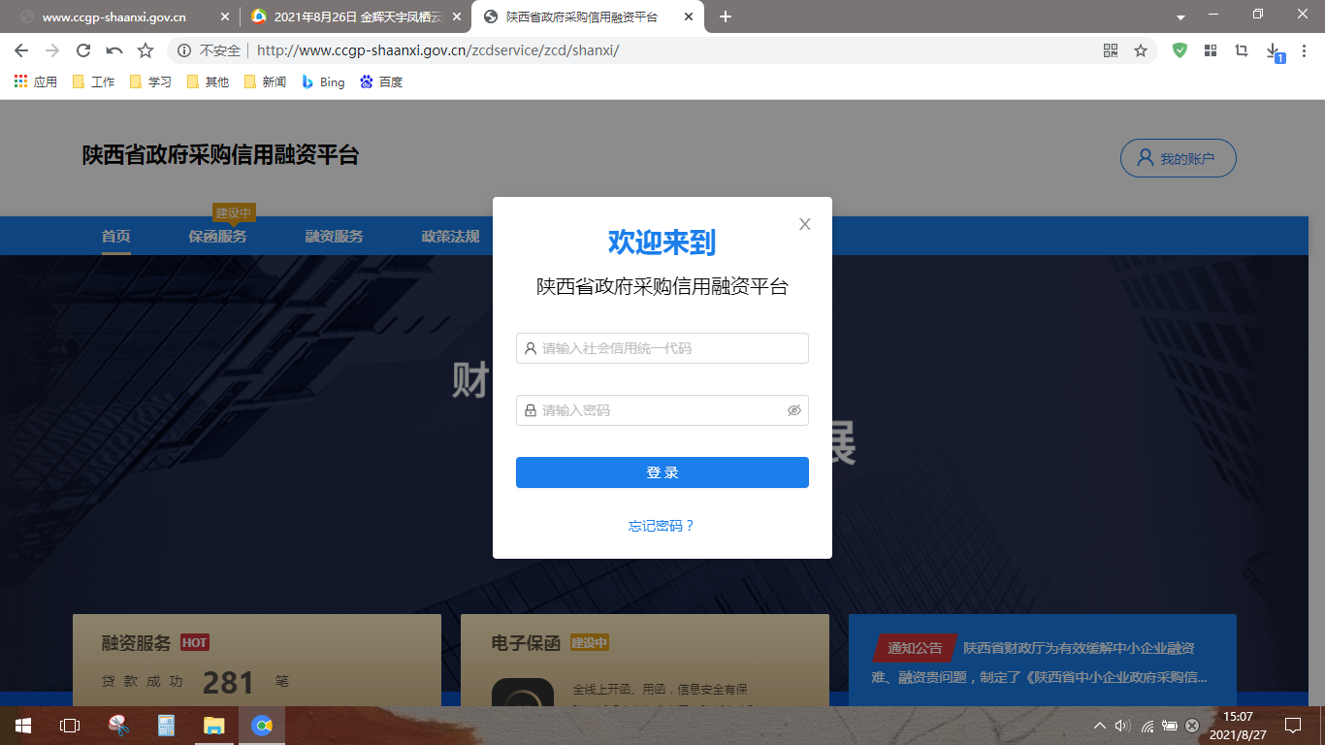

注册成功后，凭手机登录平台，如下图，点击首页：
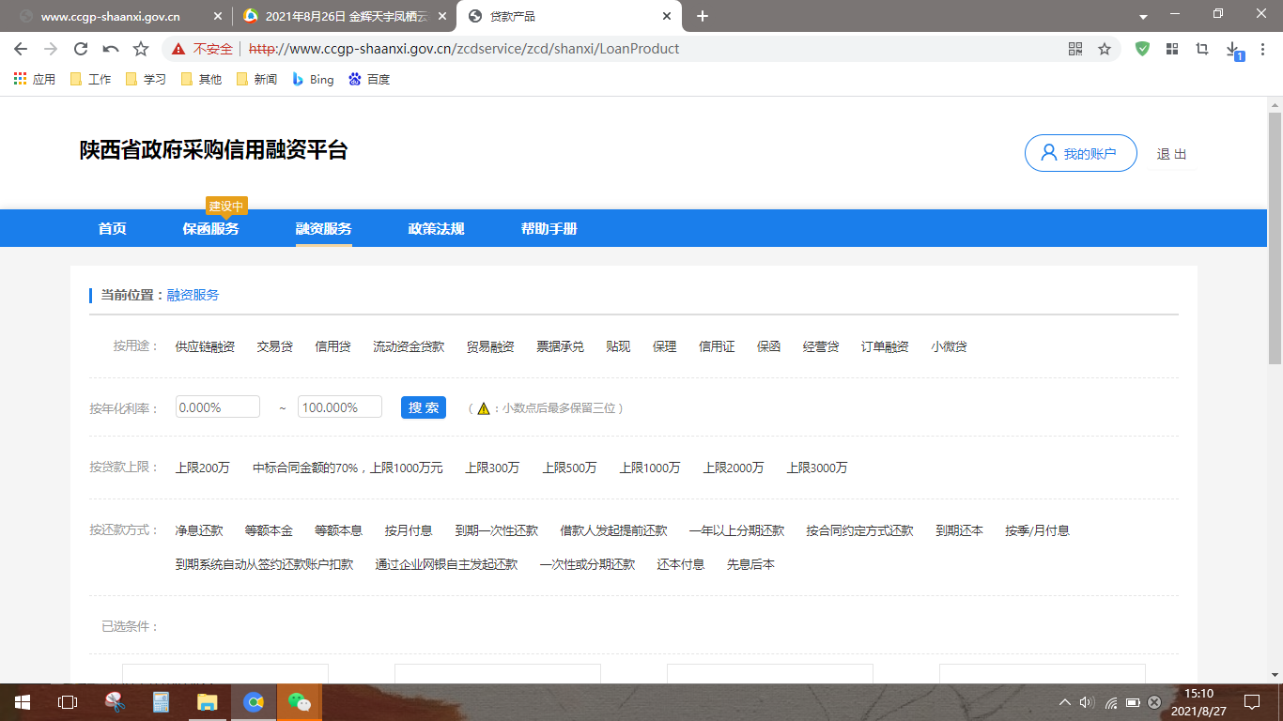
3.点击“可融资项目/合同”，再点击申请贷款：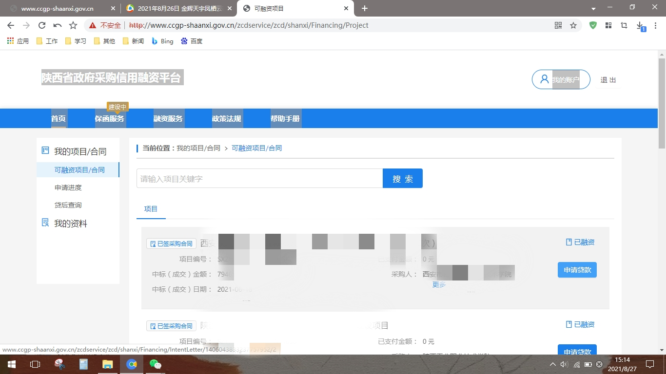

4.勾选融资意向书：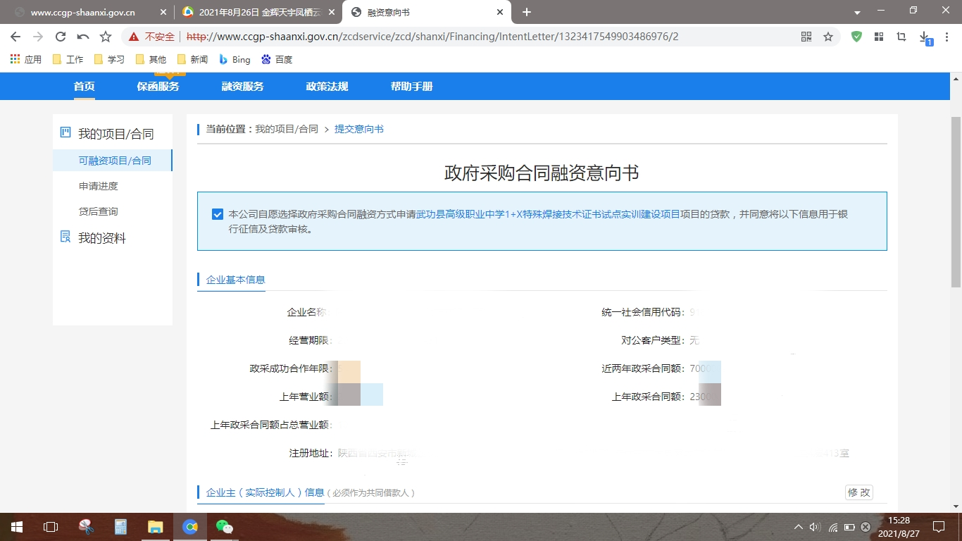
- 页面下拉，输入贷款金额、预计用款周期、可接受利率、贷款资金用途，点击保存，选择办理贷款机构所在地，例如：长安区韦曲街道，然后点击下一步。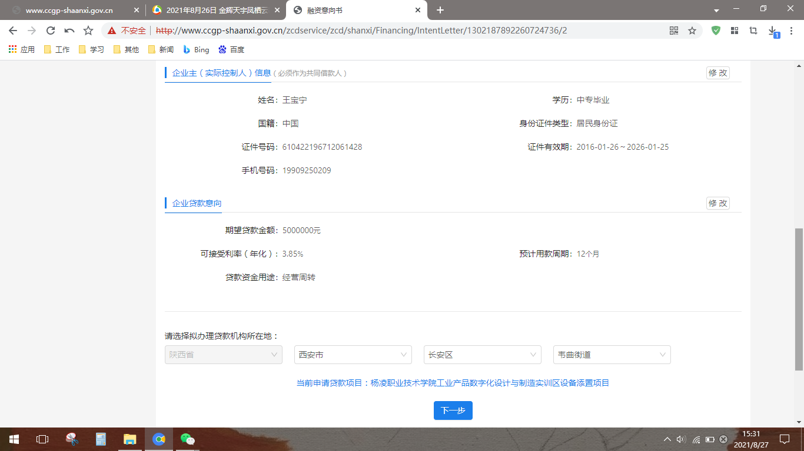
- 在意向银行列点击提交贷款意向并确定：
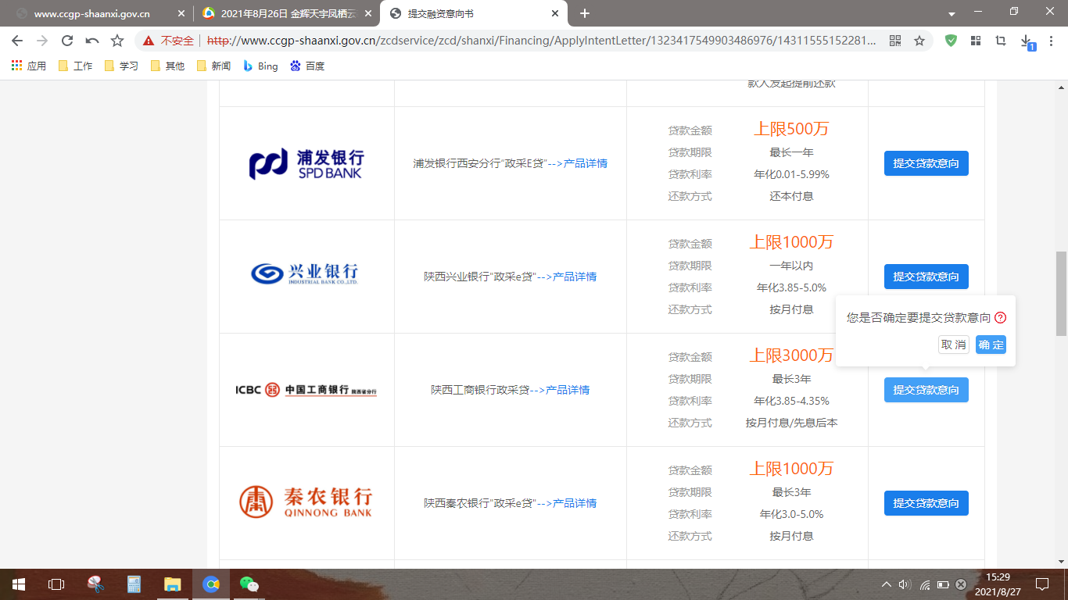
7.在申请进度栏即可查看本笔融资进度：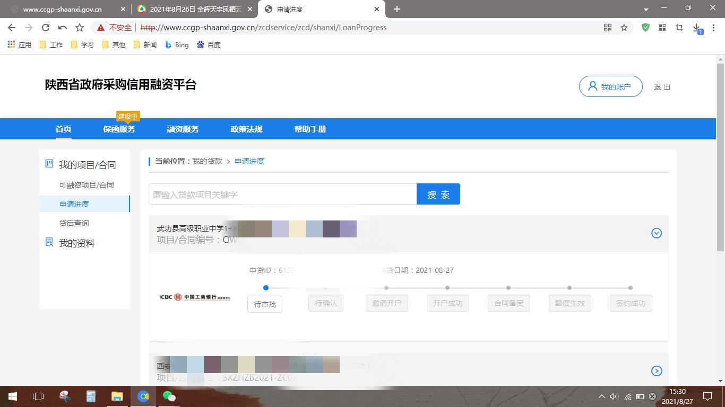
长安区开展政采贷业务银行联系方式
序号 | 银行名称 | 联系人 | 电话
1 | 中信银行 | 张天宇 | 15102968497
2 | 中国银行 | 王 羡 | 029-81563158
3 | 西安市长安区农村信用合作联社 | 高 锋 | 029-89230551
4 | 浦发银行 | 雷 超 | 13992895375
 |  | 李 昊 | 15209277417
5 | 北京银行 | 陈 明 | 18149209660
6 | 兴业银行 | 孙 健 | 18591051627
7 | 中国建设银行 | 孙振荣 | 18792546729
8 | 中国工商银行 | 李碧莹 | 13809159860

附件1
质疑函范本
一、质疑供应商基本信息
质疑供应商：
地址： 邮编：
联系人： 联系电话：
授权代表：
联系电话：
地址： 邮编：
二、质疑项目基本情况
质疑项目的名称：
质疑项目的编号：
采购人名称：
采购文件获取日期：
三、质疑事项具体内容
质疑事项1：
事实依据：
法律依据：
质疑事项2
……
四、与质疑事项相关的质疑请求
请求：

签字(签章)： 公章：
日期：

质疑函制作说明：
1.供应商提出质疑时，应提交质疑函和必要的证明材料。
2.质疑供应商若委托代理人进行质疑的，质疑函应按要求列明“授权代表”的有关内容，并在附件中提交由质疑供应商签署的授权委托书。授权委托书应载明代理人的姓名或者名称、代理事项、具体权限、期限和相关事项。
3.质疑供应商若对项目的某一分包进行质疑，质疑函中应列明具体分包号。
4.质疑函的质疑事项应具体、明确，并有必要的事实依据和法律依据。
5.质疑函的质疑请求应与质疑事项相关。
6.质疑供应商为自然人的，质疑函应由本人签字；质疑供应商为法人或者其他组织的，质疑函应由法定代表人、主要负责人，或者其授权代表签字或者盖章，并加盖公章。
附件2
投诉书范本
一、投诉相关主体基本情况
投诉人：
地 址： 邮编：
法定代表人/主要负责人：
联系电话：
授权代表： 联系电话：
地 址： 邮编：
被投诉人1：
地 址： 邮编：
联系人： 联系电话：
被投诉人2
……
相关供应商：
地 址： 邮编：
联系人： 联系电话：
二、投诉项目基本情况
采购项目名称：
采购项目编号：
采购人名称：
代理机构名称：
采购文件公告:是/否 公告期限：
采购结果公告:是/否 公告期限：
三、质疑基本情况
投诉人于 年 月 日,向 提出质疑，质疑事项为：
采购人/代理机构于 年 月 日,就质疑事项作出了答复/没有在法定期限内作出答复。
四、投诉事项具体内容

第三部分 评标办法

1．评标委员会与评标
1.1评标委员会依法组建，负责本项目的评标活动。
1.2开标结束后，开始评标，评标采用保密方式进行。

2．评标过程的保密
2.1开标后，直至授予中标人合同为止，凡属于对投标文件的审查、澄清、评价和比较有关的资料以及中标候选人的推荐情况，与评标有关的其他任何情况均属严格保密范围。
2.2在投标文件的评审和比较、中标候选人推荐以及授予合同的过程中，供应商向采购人和评标委员会施加影响的任何行为，都将会导致其投标被拒绝。
2.3中标人确定后，采购人不对未中标人就评标过程以及未能中标原因做出任何解释，亦不退回投标文件。未中标人不得向评标委员会组成人员或其他有关人员索问评标过程的情况和材料。

3．投标文件的澄清
为有助于投标文件的审查、评价和比较，评标委员会可以书面形式要求供应商对投标文件含义不明确的内容作必要的澄清或说明，供应商应采用书面形式进行澄清或说明，并经法定代表人或委托代理人签字盖章，但不得超出投标文件的范围或改变投标文件的实质性内容。根据本章第5条规定，凡属于评标委员会在评标中发现的计算错误并进行核实的修改不在此列。

投标文件的资格评审、初步评审
资格性评审：开标后，采购人或采购代理机构对投标文件的资格评审详见资格要求部分。
评审因素 | 评审标准
基本资格条件 | （1）具有独立承担民事责任能力的法人或其他组织，提供有效存续的营业执照或事业单位法人证书或非企业专业服务机构执业许可证或民办非企业单位登记证书或自然人的身份证明；
 | （2）财务状况报告：提供经审计的2020年财务报告，包括 “四表一注”（即资产负债表、利润表、现金流量表、所有者权益变动表（没有可不提供）及其附注，成立时间至提交响应文件截止时间不足一年的可提供成立后任意时段的资产负债表）或在开标日期前六个月内其开户银行出具的资信证明，以上两种形式的资料提供任何一种即可（分支机构如无法提供财务审计报告，须出具包含分支机构的财务数据的总公司财务审计报告）；事业单位零余额账户提供相应证明；
 | （3）税收缴纳证明：提供已缴纳的2021年度至今任意一个月的纳税证明或完税证明，纳税证明或完税证明上应有代收机构或税务机关的公章。依法免税的供应商应提供相关文件证明；
 | （4）供应商须提供具有履行合同所必需的设备和专业技术能力的承诺；
 | （5）社会保障资金缴纳证明：提供已缴存的2021年度至今任意一个月的社会保障资金缴存单据或社保机构开具的社会保险参保缴费情况证明，单据或证明上应有社保机构或代收机构的公章。依法不需要缴纳社会保障资金的供应商应提供相关文件证明；
 | （6）出具参加本次政府采购活动前三年内在经营活动中没有重大违法记录的书面声明；
特定资格条件 | （1）法定代表人授权书（附法定代表人身份证复印件）及被授权人身份证（法定代表人直接参加投标只需提供法定代表人身份证）。自然人只需提供身份证；备注：分支机构由分支机构负责人授权即可；
 | （2）本项目不接受联合体投标（提供书面声明）。
符合性评审：评标委员会从投标文件的对招标文件的响应程度进行审查，以确定其是否对招标文件实质性内容作出响应：

序号 | 评审项目 | 评审标准
1 | 投标文件的签署盖章 | 均按照招标文件要求签字盖章
2 | 投标文件格式 | 应符合“投标文件格式”要求
3 | 报价唯一 | 只能有一个有效报价，不得提交选择性报价，且报价不超过采购限价。
4 | 投标文件份数 | 应符合“投标人须知前附表”规定的正本、副本、电子文件数量
5 | 对招标文件响应程度 | 要求全面响应，不能有任何采购人不能接受的附加条件
说明：以上各项有1项不合格，评审不予通过，作为未实质性响应招标文件。
4.1经审查符合以下条款有关规定的投标文件，才能提交评标委员会进行评审。
4.1.1开标时，投标文件出现下列情形之一的，应当作为无效投标文件：
（1）投标截止时间以后上传的投标文件；
（2）供应商没有经过正常渠道购买招标文件或供应商的名称与登记领取招标文件单位的名称不符的（有工商行政管理部门提供相关变更手续的除外）；
4.1.2采购人将有效投标文件，送评标委员会进行评审。
4.2评标时，评标委员会将首先评定每份投标文件是否在实质上响应了招标文件的要求。所谓实质上响应，是指投标文件应与招标文件的所有实质性条款、条件和要求相符，无显著差异或保留，或者对合同中约定的采购人的权利和供应商的义务方面造成重大的限制，纠正这些显著差异或保留其重大的限制将会对其他实质上响应招标文件要求的投标文件的供应商的竞争地位产生不公正的影响。
4.3如果投标文件实质上不响应招标文件的各项要求，或投标文件的编制、内容及责任与招标文件的要求有重大偏差，经评标委员会2/3以上成员确认后，评标委员会将予以拒绝投标，并且不允许供应商通过修改或撤销其不符合要求的差异或保留，使之成为具有响应性的投标。
4.3.1投标文件有下列情形之一的，评标委员会应当认定投标文件初步评审（符合性评审）不合格，否决其投标：
4.3.1.1投标文件未按招标文件要求签署、盖章的；
4.3.1.2不具备招标文件中规定的资格要求的；
4.3.1.3报价超过招标文件中规定的预算金额或者最高限价的；
4.3.1.4投标文件的技术、商务要求明显不满足招标文件要求的，或在投标文件中提出与招标文件相抵触要求或对招标文件有重大保留，包括重新划定风险范围，改变各方的权利和义务，不能满足采购人合同期限要求，提出不同的质量标准、验收方法、计量方法和纠纷处理办法，含有采购人不能接受的附加条件的。
4.3.1.5无投标有效期或有效期达不到招标文件的要求；
4.3.1.6法律、法规及行业有关规定的其他情形。
4.3.2投标文件有下列情形之一的，评标委员会应当认定投标文件按废标处理：
4.3.2.1同一投标人提交两个以上不同的投标文件或者投标报价，但招标文件要求提交备选投标的除外；
4.3.2.2投标人有串通投标、弄虚作假、行贿等违法行为。
4.3.2.3供应商恶意竞标，供应商代表恶意扰乱开标会场秩序且不听劝阻的；
4.3.2.4拒绝或不按评标委员会要求澄清、说明或补正的；
4.3.2.5未按招标文件指定格式填写“开标一览表”或“分项报价表”，或出现漏项或投标产品品目、数量、服务内容与招标文件要求不符(数量不足)；
提供虚假证明，开具虚假资质，除按无效投标文件处理外，还应由国家管理机关依据相关法律法规进行相应的处罚；
4.4供应商有下列情形之一的，应认定为串通投标行为：
4.4.1不同投标人的投标文件由同一单位或者个人编制；
4.4.2不同投标人委托同一单位或者个人办理投标事宜；
4.4.3不同投标人的投标文件载明的项目管理成员为同一人；
4.4.4不同投标人的投标文件异常一致或者投标报价呈规律性差异；
4.4.5不同投标人的投标文件相互混装；
4.5使用通过受让或者租借等方式获取的资格、资质证书投标的，属于以他人名义投标。投标人有下列情形之一的，属于以其他方式弄虚作假的行为：
4.5.1使用伪造、变造的许可证件；
4.5.2提供虚假的财务状况或者业绩；
4.5.3提供虚假的项目负责人或者主要技术人员简历、劳动关系证明；
4.5.4提供虚假的信用状况；
4.5.5其他弄虚作假的行为。

5．投标文件计算错误的修正
5.1评标委员会将对确定为实质上响应招标文件要求的投标文件进行校核，看其是否有计算或表达上的错误，修正错误的原则如下：
5.1.1投标文件的副本、电子版须和正本保持一致。若正本、副本和电子版有不一致的内容，以正本为准；投标文件中开标一览表（报价表）内容与投标文件中相应内容不一致的，以开标一览表（报价表）为准；
5.1.2大写金额和小写金额不一致的，以大写金额为准；
5.1.3单价金额小数点或者百分比有明显错位的，以开标一览表的总价为准，并修改单价；
5.1.4总价金额与按单价汇总金额不一致的，以单价金额计算结果为准。
5.2同时出现两种以上不一致的，按照前款规定的顺序修正。修正后的报价经投标人确认后产生约束力，投标人不确认的，其投标无效。

6．投标文件的评审、比较和否决
6.1评标委员会将按照本章“评标办法”第4条规定，仅对在实质上响应招标文件要求的投标文件进行评估和比较。
6.2在评审过程中,评标委员会可以以书面形式要求供应商就投标文件中含义不明确的内容进行书面说明并提供相关材料。
6.3评标委员会依据规定的评标标准和方法，对投标文件进行评审和比较，向采购人提出书面评标报告，并推荐合格的中标候选人。采购人根据评标委员会提出的书面评标报告和推荐的中标候选人确定中标人。
6.4评标方法和标准
6.4.1本次招标采用百分制评标方法。在满足招标文件的实质性要求（合同期限、投标有效期、工作内容和要求、安全和合理低价）条件下，评标委员会选择综合得分由最高到低排序前三名的供应商作为中标候选人并向采购人推荐。
6.4.2评分内容及步骤
6.4.2.1评审内容：
- 投标文件评审内容和分值：评审总分100分，各分值分配如下：

评标因素及权重分值表
第3包：
评标内容 | 分值 | 评标办法
价格评审 | 10分 | 1.满足投标文件实质性要求且最终报价总报价最低的供应商的价格为投标基准价，其价格分为满分10分。  2.投标报价得分=（投标基准价/投标报价）×10。  3.投标报价不完整的，不进入评标基准价的计算，本项得0分。
服务方案 | 70分 | 1.根据针对本项目拟定服务方案进行评审，方案合理、全面、详细得10-15分，方案合理但笼统简单得5-10（含）分，方案较合理，不够全面得0-5（含）分。
 |  | 2.服务质量控制措施是否科学合理，是否可以确保工作优质、高效、如期完成。合理、全面、详细得8-12分，措施合理但笼统简单得4-8（含）分，措施较合理，不够全面得0-4（含）分。
 |  | 3.雨季应急预案：应急方案科学合理，有针对性得当计4-8分，有应急方案，但应急方案略有欠缺计0-4（含）分。
 |  | 4.有完善的服务保障措施，包括组织保障、人员保障，以及服务应急预案，内容详实、明确、有效得10-15分，保障措施合理但笼统简单得5-10（含）分，保障措施较合理，不够全面得0-5（含）分。
 |  | 5.针对本项目工作特点和管理需要设置完善的岗位培训措施，培训内容详细、全面、有效得8-12分，培训措施合理但笼统简单得4-8（含）分，培训措施较合理，不够全面得0-4（含）分。
 |  | 6.本项目后续技术服务方案：后续服务内容详细、措施完善合理得4-8分，后续服务内容安排可行性一般得0-4（含）分。
人员及设备  配备 | 15分 | - 投标人至少配备5名及以上具有拖拉机驾驶证的驾驶员，根据人员配备的数量，满足基本要求得3分，不满足不得分；每增加1名驾驶员加0.5分，本项最高得4分。若增加的驾驶员通过市级农业主管部门技术培训合格具有职业资格证的每个额外加1分，最高加2分（须提供相关证明文件，否则不计分）。  - 投标人安装深松作业监控设备，便于核查作业的地点、时间及面积等信息得0-3分,未安装不得分。  3.项目负责人及人员配备情况，项目负责人及人员、仪器设备配备情况。主要包括投标人对项目需求的理解以及各人员、仪器设备配置情况。  搭配合理、满足项目足够需求人员，机械设备配置齐全设备齐全、性能优良，总体实力较强得3-6分。  人员搭配基本合理，器械设备齐全、性能一般可满足项目基本需求得0-3（含）分。
业绩 | 5分 | 提供2019年1月至今（以合同签订日期为准）类似项目业绩，每提供1个业绩得1分，满分5分。  备注：业绩证明材料（以投标中提供的合同复印件为准，合同关键页复印件并加盖供应商公章，合同关键页内容须包含合同名称、签订双方名称、签订时间、主要服务内容、双方盖章页等。弄虚作假者，取消其投标资格。
6.5评标委员会完成评标后，向采购人提出书面评标报告，并推荐综合得分由高到低排名前三名为中标候选人。
6.6若出现综合得分相同时，则依次比较投标总报价得分，服务方案得分，拟在本项目使用的人员及设备得分。
6.7评标过程中，若出现本评标办法以外的特殊情况时，将暂停评标，有关情况待评标委员会确定后，再进行评定。

7.政策性扣减
7.1政策性扣减范围
7.1.1供应商符合小型、微型企业或监狱企业、残疾人福利性单位条件的，其投标报价价格评审时将按相应比例进行扣减。
7.1.2依据关于印发《政府采购促进中小企业发展管理办法》的通知（财库〔2020〕46号）的规定，在政府采购活动中，供应商提供的货物、工程或者服务符合下列情形的，享受中小企业扶持政策：
（1）在货物采购项目中，货物由中小企业制造，即货物由中小企业生产且使用该中小企业商号或者注册商标；在工程采购项目中，工程由中小企业承建，即工程施工单位为中小企业；在服务采购项目中，服务由中小企业承接，即提供服务的人员为中小企业依照《中华人民共和国劳动合同法》订立劳动合同的从业人员。
（2）在货物采购项目中，供应商提供的货物既有中小企业制造货物，也有大型企业制造货物的，不享受本办法规定的中小企业扶持政策。
（3）以联合体形式参加政府采购活动，联合体各方均为中小企业的，联合体视同中小企业。其中，联合体各方均为小微企业的，联合体视同小微企业。
(4)中小企业参加政府采购活动，应当出具符合财库〔2020〕46号规定的《中小企业声明函》,否则不得享受相关中小企业扶持政策。
7.1.3采购人拟采购产品属于优先采购节能、环境标志产品范围的，应当优先采购节能、环境标志产品；拟采购产品符合政府采购强制采购政策的，实行强制采购。
（1）采购人依据节能产品、环境标志产品品目清单和节能、环境标志产品认证证书实施政府优先采购和强制采购。
（2）采购人拟采购的产品属于品目清单范围的，采购人及其委托的采购代理机构将依据国家确定的认证机构出具的、处于有效期之内的节能、环境标志产品认证证书，对获得证书的产品实施政府优先采购或强制采购。
7.1.4监狱企业参加政府采购活动时，应当提供由省级以上监狱管理局、戒毒管理局(含新疆生产建设兵团)出具的属于监狱企业的证明文件。监狱企业参加政府采购活动时，视同小型、微型企业。
7.1.5符合条件的残疾人福利性单位在参加政府采购活动时，应当提供《残疾人福利性单位声明函》，并对声明的真实性负责。残疾人福利性单位参加政府采购活动时，视同小型、微型企业；残疾人福利性单位属于小型、微型企业的，不重复享受政策。
7.2政策性扣减方式
7.2.1对于未预留份额专门面向中小企业采购的采购项目，以及预留份额项目的非预留部分采购包中符合条件的小微企业报价给予6%的扣除。
7.2.2接受大中型企业与小微企业组成联合体或者允许大中型企业向一家或者多家小微企业分包的采购项目，对于联合协议或者分包意向协议约定小微企业的合同份额占到合同总金额 30%以上的，对联合体或者大中型企业的报价给予2%的扣除；组成联合体或者接受分包的小微企业与联合体内其他企业、分包企业之间存在直接控股、管理关系的，不享受价格扣除优惠政策。享受扶持政策获得政府采购合同的，小微企业不得将合同分包给大中型企业，中型企业不得将合同分包给大型企业。
7.2.3监狱企业、残疾人福利性单位视同小微企业，享受预留份额、评审中价格扣除等促进中小企业发展的政府采购政策。监狱企业、残疾人福利性单位属于小微企业的，不重复享受政策。
7.2.4供应商享受支持中小型企业发展政策优惠的，可以同时享受节能、环境标志产品优先采购政策。

8.特殊情况的处理
8.1单一产品采购项目中，提供相同品牌的产品的不同供应商参加同一合同项下投标的，按以下方法处理：
8.1.1使用最低评标价法的采购项目，提供相同品牌产品的不同供应商参加同一合同项下投标的，以其中通过资格审查、符合性审查且报价最低的参加评标；报价相同的，由采购人及评标委员会按照技术方案、售后服务等内容择优选择确定一个参加评标的供应商，其他投标无效。
8.1.2使用综合评分法的采购项目，提供相同品牌产品且通过资格审查、符合性审查的不同供应商参加同一合同项下投标的，按一家供应商计算，评审后得分最高的同品牌供应商获得中标人推荐资格；评审得分相同的，由采购人及评标委员会按照投标报价最低的方式确定一个供应商获得中标人推荐资格，其他同品牌供应商不作为中标候选人。
8.2非单一产品采购项目中，提供相同品牌的核心产品的不同供应商参加同一合同项下投标的，按以下方法处理：
8.2.1使用最低评标价法的采购项目，提供相同品牌核心产品的不同供应商参加同一合同项下投标的，以其中通过资格审查、符合性审查且投标报价最低的参加评标；投标报价相同的，由采购人及评标委员会按照技术方案、售后服务等内容择优选择确定一个参加评标的供应商，其他投标无效。
8.2.2使用综合评分法的采购项目，提供相同品牌核心产品且通过资格审查、符合性审查的不同供应商参加同一合同项下投标的，按一家供应商计算，评审后得分最高的同品牌供应商获得中标人推荐资格；评审得分相同的，由采购人及评标委员会按照投标报价最低的方式确定一个供应商获得中标人推荐资格，其他同品牌供应商不作为中标候选人。
8.2.3核心产品为两个及以上时，当所有核心产品品牌均相同时，在评审时按同一供应商计算；部分核心产品品牌相同时按不同供应商计算。
8.3投标文件报价出现前后不一致的，按照下列规定修正：
8.3.1投标文件中开标一览表(报价表)内容与投标文件中相应内容不一致的，以开标一览表(报价表)为准；如果单独密封的开标一览表(报价表)与投标文件正本的开标一览表(报价表)不一致，以单独密封的开标一览表(报价表)为准。
8.3.2投标文件的大写金额和小写金额不一致的，以大写金额为准；
8.3.3单价金额小数点或者百分比有明显错位的，以单独密封的开标一览表的总价为准，并修改单价；
8.3.4总价金额与按单价汇总金额不一致的，以单价金额计算结果为准。

9.未尽事宜以现行招标有关规定为准。

- 合同条款及格式

合同编号：

长安区2021年粮食单产提升项目

（第3包）

项目名称：长安区2021年粮食单产提升项目

甲 方：西安市长安区农业技术推广中心

乙 方：
签订地点：西安市长安区

签订时间： 年 月 日

合同主要条款
（此合同样本仅供参考，合同具体细则以双方协定为准）
甲方（采购人）：
乙方（中标人）：
依据《中华人民共和国民法典》和《中华人民共和国政府采购法》，经双方协商按下述条款和条件签署本合同。
一、项目名称：
二、服务内容：
三、服务期限：
四、服务地点：采购人指定地点。
五、合同价款
（一）合同总价款为人民币（大写） （￥ ）。
（二）合同总价是完成招标内容所需的全部费用，包含货物的成本、运输费、包装费、人工费、保险、利润、税金等一切费用。
（三）合同总价一次性包死，不受市场价格变化因素的影响。
六、款项结算
（一）合同价款的支付：
（1）本项目无预付款；
（2）本项目作业全部完成并经项目管理单位验收合格，项目款拨付甲方后一个月内支付合同总价款的100%。
（二）支付方式：银行转账。
（三）结算方式：乙方在接受付款前开具全额发票给甲方。
七、质量保证
1、乙方作业服务质量必须符合招标文件的要求，作业使用的设备材料质量必须符合中华人民共和国国家及行业标准。
2、乙方作业服务过程必须确保人员、环境安全。若在作业服务过程中出现人员、环境安全问题，乙方承担全部责任。

3、乙方提供的服务，应全面满足招标文件的要求，招标文件未明确要求的内容，乙方须按甲方的补充要求为准。
八、违约责任
（一）按《中华人民共和国民法典》中的相关条款执行。
（二）双方必须严格遵守协议条款约定。
（三）乙方未能按时完成服务的，按逾期处理，乙方应向甲方偿付合同货款总额10%的违约金，逾期超过十五天，甲方有权单方终止合同，甲方有权按法律规定（程序）向乙方索赔因此造成的损失。
（四）乙方所提供服务不符合国家法律法规和采购说明文件、合同等相关文件规定的，甲方有权拒绝，乙方需向甲方偿付合同货款总额10%的违约金；甲方同意更换的，乙方在征得甲方同意的时间内未能更换的，按逾期未完成服务的违约责任处理。
（五）乙方出现上述情形之一的，甲方有权单方终止合同，并取消乙方服务资格；通过公众媒体向社会公布乙方的违约行为；甲方将上报行政主管部门，将乙方不守诚信的行为，记入政府采购报价或招投标信誉度极差不予采用的单位名单中；除追究乙方相关法律责任外，还需赔偿甲方相应的损失。
九、材料设备供应
本项目的材料设备均已含在竞争性磋商报价之内（竞争性磋商文件另有规定的除外）。
十、安全生产及项目现场
1. 乙方在合同执行期间，应对项目中的路基、路面、结构物、材料、设备、车辆及本标段中的地下管道、地上或地下通讯线路（含设备）、电力线路（含设备）、公路界桩等进行积极保护，如因管理不善造成经济损失，由乙方负责。
2. 乙方应注意安全生产，制定管理办法，设专职安全员负责安全工作。做到安全生产、文明服务，坚决杜绝人身伤亡事故。由于管理不善或职工的过失及第三者原因造成人身伤亡、设备事故等任何其他损失均由乙方自行负责，甲方不承担任何责任（包括由其而引发的连带责任），也不支付任何费用。
3. 服务及缺陷修复期间，乙方应采取必要的保护和安全措施，以确保项目施工周围的居民、建筑物以及其他设施的安全，保证农灌渠畅通和交通、供电、通讯的正常运行。
4.乙方为了出入现场、备料和施工运输，应维修和养护必要的临时道路和桥梁，其费用由乙方承担。
5. 在作业工作间，乙方应保持现场整洁，妥善存放服务设备和材料，如因乙方管理不善，造成设备及材料的损失，甲方不承担任何责任，废料、垃圾和不再需要的临时设施应从现场及时清除并运走，并由乙方承担费用。
十一、验收
（一）验收依据：
1.本合同及附加文本；
2.招标文件及投标文件；
3.国家相应的标准、规范。
（二）验收标准
作业完成后由甲方组织专家开展作业验收，乙方需提供作业验收的相关材料。
十二、不可抗力因素：
甲乙双方的任何一方由于不可抗力原因不能履行合同时，应及时向对方通报不能履行或不能完全履行的理由，并在五天内提供有关机构证明，允许延期履行、部分履行或不履行合同，并根据情况可部分或者全部免予承担违约责任。
十三、合同争议解决的方式
本合同在履行过程中发生的争议，由甲、乙双方当事人协商解决，协商不成的按下列第 种方式解决：
（一）提交西安仲裁委员会仲裁；
（二）依法向甲方所在地人民法院起诉。
十四、合同生效
（一）本合同经双方签字盖章后生效。
（二）本合同须经甲、乙双方的法定代表人（授权代理人）在合同书上签字并加盖本单位公章后正式生效。
（三）合同生效后，甲、乙双方须严格执行本合同条款的规定，全面履行合同，违者按《中华人民共和国民法典》的有关规定承担相应责任。
（四）本合同一式 份，甲乙双方各执 份，采购代理机构备案壹份。
（五）本合同如有未尽事宜，甲、乙双方协商解决。
（以下无正文）
甲  方 | 单位名称：  西安市长安区农业技术推广中心 | 乙  方 | 单位名称：
 | 法定代表人： |  | 法定代表人：
 | 单位地址： |  | 单位地址：
 | 邮政编码： |  | 邮政编码：
 | 电话： |  | 电话：
 | 传真： |  | 传真：
 | 邮箱： |  | 邮箱：
 | 税务识别号： |  | 税务识别号：
 | 开户银行： |  | 开户银行：
 | 银行账号： |  | 银行账号：
甲方名称（盖章）： 乙方名称（盖章）：

法定代表人或委托代理人 法定代表人或委托代理人
（签字或盖章）： （签字或盖章）：

年 月 日 年 月 日

第五部分 招标内容及要求
- 采购内容及要求

包号 | 实施区域 | 采购内容 | 采购预算（元）
第3包 | 长安区内，甲方指定地点 | 机械深松 | 1500000.00
 |  | 玉米机械播种 | 450000.00

- 技术参数及要求
本项目设“产品单价最高限价”，最高限价为：

第3包技术参数
小麦播种质量提升行动综合示范（机械深松）
类 别 | 具体要求
单价限价 | 50元/亩
实施面积 | 30000亩
实施时间 | 2022年10月15日之前
深松要求 | 农机深松整地作业深度≥30厘米，深松旋耕复式作业后的地块要达到“深、平、细、实”的要求，做到田面平整，土壤细碎，无漏耕，深浅一致，上实下虚，达到待播状态；

玉米增密度提单产行动综合示范（玉米机械播种）
类 别 | 具体要求
单价限价 | 45元/亩
实施面积 | 10000亩
实施时间 | 2022年6月
播种要求 | 密度5000株，出苗苗齐苗均

- 商务、履约要求
第3包商务及履约要求：
1、投标人须提供针对本项目的售后服务承诺函；
2、机械深松项目，投标人需具有深松作业的机具，150马力以上（含150马力）四轮驱动拖拉机3台及以上，并提供相关机具的合法来源渠道证明文件；
3、玉米机械播种项目，投标人机型具有“缓释肥三层分施，深松耕30厘米，机械化5连作”的播种机械，及其相应的配套动力。如：西安亚澳2BYSF-4、2BYSF-4(220)型、西安双永2BSQF-4型等玉米深松多层(或分层或全层)施肥精量播种机。
4、服务期：玉米机械播种：30个日历日。机械深松：2022年10月15日之前。（具体开工时间以采购人书面通知为准）。
备注：
商务、履约要求为投标文件中必须完全实质性响应的条款，各投标人必须做出明确响应，可以选用替代方案，但原则上要优于或相当于招标文件的相关要求，否则视为未实质性响应招标文件要求。

第六部分 投标文件格式

项目编号：SXJTZB-ZC-GK20220330

正本/副本

长安区2021年粮食单产提升项目
第 包

投 标 文 件

供 应 商： （公章）

法定代表人或被委托人： （签字或盖章）

年 月 日

投标文件编制说明

1、陕西嘉唐建设项目管理有限公司提供的投标文件格式，起到样式作用，编制投标文件前，请详细阅读招标文件，理解文件中的每一项要求。
2、投标文件的编制应按照样本格式提供的内容，做出逐一明确的答复；供应商认为有必要，还可以做其它补充说明。

目 录

一、投标函……………………………………页码

二、开标一览表（唱标报告）……………………

三、法定代表人（或负责人）授权书…………

四、投标方案说明书…………

五、商务条款偏离表…………

六、供应商承诺书…………

七、资格证明文件…………

八、其他资料…………

一 、投标函

（采购人名称）:
1．我方己仔细研究了 项目招标文件的全部内容，承诺完全响应招标文件的全部内容，签字代表（全名、职务）经正式授权并代表供应商(供应商名称、地址) 提交投标文件。
2．我方已详细审核全部招标文件，包括答疑纪要及有关附件。
3．我方承诺在投标有效期内不修改、撤销投标文件。
4．如我方中标：
（l）我方承诺在收到中标通知书后，在中标通知书规定的期限内与你方签订合同。
（2）我方承诺在合同约定的期限内完成所有工作。
（3）我方承诺在本项目实施过程中，以中标单价和实际工作量为合同结算的依据。
5．我方在此声明，所递交的投标文件及有关资料内容完整、真实和准确。
6．我方的投标文件在开标大会之日起计算有效期为 90天。
7． （其他补充说明）。

地址： 邮编 ：
电话： 传真：
供应商全称： （公章)
法定代表人或被授权人： (签字或盖章)

日期： 年 月 日

- 开标一览表（唱价报告）
项目名称：
项目编号：
包号及名称 | 第3包：玉米增密度提单产行动综合示范（玉米机械播种）与小麦播种质量提升行动综合示范（机械深松）
投标单价  （玉米机械播种） | 人民币（大写） ￥ 元/亩
投标单价  （机械深松） | 人民币（大写） ￥ 元/亩
投标总报价 | 人民币（大写） ￥ 元
服务标准 | （响应/不响应）招标文件要求
服务期限
备注

备注：1.投标总报价为各个投标内容单价乘以数量的总计。投标总报价作为评审依据，不作为结算依据。实际数量按进行工作的亩数据实结算。

投标单位名称： （公章）
法定代表人或被授权人： （签字或盖章）

年 月 日
三、法定代表人授权书

本人 （姓名）系 （供应商名称）的法定代表人（单位负责人），现委托 （姓名）为我方代理人。代理人根据授权，以我方名义签署、澄清确认、递交、撤回、修改 （项目名称）投标文件、签订合同和处理有关事宜，其法律后果由我方承担。
委托期限：同投标有效期。
代理人无转委托权。

附：法定代表人（单位负责人）身份证复印件及委托代理人身份证复印件

注：法定代表人（单位负责人/自然人）本人直接投标的不填写本部分内容。

投标单位： （盖单位公章）

法定代表人（负责人）： （签字或盖章）
身份证号码：

委托代理人： （签字）
身份证号码：

年 月 日

法定代表人（负责人/自然人）身份证明

供应商名称： 。
姓名： 性别： 年龄： 职务：
系 （供应商全称）的法定代表人（负责人）。
特此证明。

附：法定代表人（负责人）身份证复印件。

注：自然人投标的此处只附身份证复印件。

投标单位（加盖公章） ；

年 月 日

四、投标方案说明书

供应商按招标文件的要求，依据第三部分评标办法“评标因素及权重分值表”相关内容编写，格式自拟，评标因素及权重分值表要求内容，在投标方案说明书中必须逐项对应编制。

附表1
服务应答表
项目名称：
项目编号：
序号 | 招标文件要求 | 投标文件的应答 | 响应/偏离 | 备注

投标单位名称： （盖单位公章）

法定代表人或被授权人： （签字或盖章）

日 期： 年 月 日

注：1.供应商必须将招标文件中第五部分招标内容及要求的全部内容和标准要求事项列入此表。
2．供应商必须据实填写，不得虚假填写，否则将取消其投标或中标资格。
附表2 本项目拟投入人员汇总表
（一）本项目拟投入人员汇总表
序号 | 姓 名 | 性别 | 年龄 | 学历 | 技术  职称 | 资格证  书种类 | 工作  年限 | 拟担任的职务
注：1.供应商可适当调整该表格式，但不得减少信息内容。

（二） 本项目拟投入主要人员简历表
本项目拟投入主要人员简历表
(格式自拟，并附有相关证明材料)

五、商务条款偏离表
序号 | 招标文件条目号 | 招标文件的商务条款 | 投标文件的商务条款 | 偏离 | 说明
说明：
1.本表只填写投标文件中与招标文件有偏离（包括正偏离和负偏离）的内容，投标文件中商务响应与招标文件要求完全一致的，不用在此表中列出，但必须提交空白表。
2.供应商必须据实填写，不得虚假响应，否则将取消其投标或中标资格，并按有关规定进处罚。

投标单位名称： （盖单位公章）

法定代表人或被授权人： （签字或盖章）

日 期： 年 月 日

六、供应商承诺书

6.1陕西省政府采购供应商拒绝政府采购领域商业贿赂承诺书
为响应党中央、国务院关于治理政府采购领域商业贿赂行为的号召，我公司在此庄严承诺：
- 在参与政府采购活动中遵纪守法、诚信经营、公平竞标。
- 不向政府采购人、采购代理机构和政府采购评审专家进行任何形式的商业贿赂以谋取交易机会。
- 不向政府采购代理机构和采购人提供虚假资质文件或采用虚假应标方式参与政府采购市场竞争并谋取中标、成交。
- 不采取“围标、陪标”等商业欺诈手段获得政府采购定单。
- 不采取不正当手段诋毁、排挤其他供应商。
- 不在提供商品和服务时“偷梁换柱、以次充好”损害采购人的合法权益。
- 不与采购人、采购代理机构政府采购评审专家或其它供应商恶意串通，进行质疑和投诉，维护政府采购市场秩序。
- 尊重和接受政府采购监督管理部门的监督和政府采购代理机构招标采购要求，承担因违约行为给采购人造成的损失。
- 不发生其他有悖于政府采购公开、公平、公正和诚信原则的行为。
承诺单位： （盖章）
被授权人： （签字）
地 址：
邮 编：
电 话： 年 月 日

6.2 供应商企业关系关联承诺书

1、供应商股东及股权证明。（提供国家企业信用信息公示系统http://www.gsxt.gov.cn/index.html网页截图并加盖供应商红章）
2、供应商在本项目投标中，不存在与其它供应商负责人为同一人，有控股、管理等关联关系承诺：

2.1管理关系说明：
我单位管理的具有独立法人的下属单位有： 。
我单位的上级管理单位有 。

2.2股权关系说明：
我单位控股的单位有 。
我单位被 单位控股。

2.3、单位负责人：
3、 （是或否） 为采购项目提供整体设计、规范编制或者项目管理、监理、检测等服务的供应商。
4、其他与本项目有关的利害关系说明：

我单位承诺以上说明真实有效，无虚假内容或隐瞒。

投标单位名称： （盖单位公章）

法定代表人或被授权人： （签字或盖章）

日 期： 年 月 日

6.3供应商承诺函

致：西安市长安区农业技术推广中心
关于贵方 年 月 日（项目名称）（项目编号）采购项目，本签字人愿意参加本次公开招标，提供采购项目要求中要求的所有货物（服务），并证实递交的所有资料是准确的和真实的。同时，我代表（供应商名称），在此作如下承诺：
1.完全理解和接受招标文件的一切规定和要求；
2.若中标，我方将按照招标文件的具体规定与采购人签订采购合同，并且严格履行合同义务，按时提供优质的服务。如果在合同执行过程中，发现服务质量出现问题，我方一定尽快更正，并承担相应的经济责任；
3.在整个采购过程中我方若有违规行为，贵方可按招标文件之规定给予处罚，我方完全接受。
4.若中标，本承诺将成为合同不可分割的一部分，与合同具有同等的法律效力。

投标单位名称：（公章）
法定代表人（或负责人）或被授权人（签字或盖章）：
年 月 日

6.4供应商诚信承诺书

致：西安市长安区农业技术推广中心
为了诚实、客观、有序地参与陕西省政府采购活动，愿就以下内容作出承诺：
一、自觉遵守各项法律、法规、规章、制度以及社会公德，维护廉洁环境，与同场竞争的供应商平等参加政府采购活动。
二、参加采购代理机构组织的政府采购活动时，严格按照招标文件的规定和要求提供所需的相关材料，并对所提供的各类资料的真实性负责，不虚假应标，不虚列业绩。
三、尊重参与政府采购活动各相关方的合法行为，接受政府采购活动依法形成的意见、结果。
四、依法参加政府采购活动，不围标、串标，维护市场秩序，不提供“三无”产品、以次充好。
五、积极推动政府采购活动健康开展，对采购活动有疑问、异议时，按法律规定的程序实名（加盖单位章和法定代表人（或负责人）签名）反映情况，不恶意中伤、无事生非，以和谐、平等的心态参加政府采购活动。
六、认真履行中标供应商应承担的责任和义务，全面执行采购合同规定的各项内容，保质保量地按时提供采购服务。
若本企业（单位）发生有悖于上述承诺的行为，愿意接受《中华人民共和国政府采购法》和《政府采购法实施条例》中对供应商的相关处理。
本承诺是采购项目响应文件的组成部分。

投标单位名称：（公章）
法定代表人（或负责人）或被授权人（签字或盖章）：

年 月 日

七、资格证明文件
（一）基本资格条件：符合《中华人民共和国政府采购法》第二十二条的规定，并提供以下资料：
（1）具有独立承担民事责任能力的法人或其他组织，提供有效存续的营业执照或事业单位法人证书或非企业专业服务机构执业许可证或民办非企业单位登记证书或自然人的身份证明；
（2）财务状况报告：提供经审计的2020年财务报告，包括 “四表一注”（即资产负债表、利润表、现金流量表、所有者权益变动表（没有可不提供）及其附注，成立时间至提交响应文件截止时间不足一年的可提供成立后任意时段的资产负债表）或在开标日期前六个月内其开户银行出具的资信证明，以上两种形式的资料提供任何一种即可（分支机构如无法提供财务审计报告，须出具包含分支机构的财务数据的总公司财务审计报告）；事业单位零余额账户提供相应证明；
（3）税收缴纳证明：提供已缴纳的2021年度至今任意一个月的纳税证明或完税证明，纳税证明或完税证明上应有代收机构或税务机关的公章。依法免税的供应商应提供相关文件证明；
（4）供应商须提供具有履行合同所必需的设备和专业技术能力的承诺；
（5）社会保障资金缴纳证明：提供已缴存的2021年度至今任意一个月的社会保障资金缴存单据或社保机构开具的社会保险参保缴费情况证明，单据或证明上应有社保机构或代收机构的公章。依法不需要缴纳社会保障资金的供应商应提供相关文件证明；
（6）出具参加本次政府采购活动前三年内在经营活动中没有重大违法记录的书面声明；
（二）特定资格条件：
（1）法定代表人授权书（附法定代表人身份证复印件）及被授权人身份证（法定代表人直接参加投标只需提供法定代表人身份证）。自然人只需提供身份证；备注：分支机构由分支机构负责人授权即可；
（2）本项目不接受联合体投标（提供书面声明）。

八、其他资料
1、依据招标文件要求，供应商认为有必要说明的其他内容。
2、其他可以证明供应商实力的文件。

附件一：

中小企业声明函（服务）

本公司（联合体）郑重声明，根据《政府采购促进中小企业发展管理办法》（财库﹝2020﹞46 号）的规定，本公司（联合体）参加（单位名称）的（项目名称）采购活动，工程的施工单位全部为符合政策要求的中小企业（或者：服务全部由符合政策要求的中小企业承接）。相关企业（含联合体中的中小企业、签订分包意向协议的中小企业）的具体情况如下：
- （标的名称），属于（采购文件中明确的所属行业）；承建（承接）企业为（企业名称），从业人员 人，营业收入为 万元，资产总额为 万元，属于（中型企业、小型企业、微型企业）；
- （标的名称），属于（采购文件中明确的所属行业）；承建（承接）企业为（企业名称），从业人员 人，营业收入为 万元，资产总额为 万元，属于（中型企业、小型企业、微型企业）；
……
以上企业，不属于大企业的分支机构，不存在控股股东为大企业的情形，也不存在与大企业的负责人为同一人的情形。
本企业对上述声明内容的真实性负责。如有虚假，将依法承担相应责任。

企业名称（盖章）：
日期：

备注：1、中小企业参加政府采购活动，应当按照《政府采购促进中小企业发展管理办法》（财库〔2020〕46号）规定和《中小企业划型标准规定》（工信部联企业〔2011〕300号），如实填写并提交本《中小企业声明函》。
2、从业人员、营业收入、资产总额填报上一年度数据，无上一年度数据的新成立企业可不填报。

附件二：
残疾人福利性单位声明函

本单位郑重声明，根据《财政部 民政部 中国残疾人联合会关于促进残疾人就业政府采购政策的通知》（财库〔2017〕 141号）的规定，本单位为符合条件的残疾人福利性单位，且本单位参加______单位的______项目采购活动提供本单位制造的货物（由本单位承担工程/提供服务），或者提供其他残疾人福利性单位制造的货物（不包括使用非残疾人福利性单位注册商标的货物）。
本单位对上述声明的真实性负责。如有虚假，将依法承担相应责任。

投标单位名称（公章）
年 月 日

注：非残疾人福利性单位无需提供。

附件三：《监狱企业声明函》及证明文件

监狱企业声明函

本单位郑重声明，根据《财政部、司法部关于政府采购支持监狱企业发展有关问题的通知》（财库〔2014〕68号）的规定。因本单位（符合/不符合）条件，故本单位为（监狱/非监狱）企业。
本单位对上述声明的真实性负责。如有虚假，将依法承担相应责任。
注：监狱企业参加政府采购活动时，应当提供由省级以上监狱管理局、戒毒管理局（含新疆生产建设兵团）出具的属于监狱企业的证明文件。

单位名称（盖章）：

日 期：

